Урок математики "Виды углов. Измерение углов"
Цели урока:
1. Содержательная цель: повторение понятий "угол" и "виды углов", закрепление навыка измерения углов с помощью транспортира, исследование техники построения угла в 30° с использованием квадратного листа бумаги.
2. Деятельностная цель: развитие умения контролировать процесс и результат учебной и математической деятельности, развитие навыков оценки своей деятельности.
3. Основные понятия: градус, транспортир, измерение углов, развернутый угол, острый угол, прямой угол, тупой угол.

Необходимые оборудование и материалы:
1. Транспортиры.
2. Видеопроектор.
3. Кроссворд.
4. Раздаточный материал (макеты углов трех цветов: красный - 90°, зеленый - 45°, синий - 30°, количество соответствует количеству парт в классе).
5. Квадратный лист бумаги.
6. Инструкция по выполнению исследования.
7. Презентация.

1. Организационный момент.

- Добрый день, дорогие ученики. Прошу вас занять свои места. Я очень рада видеть вас всех на этом уроке.

2. Мотивация урока.

- Я уверена, что каждый из вас любит решать кроссворды. Поэтому я предлагаю вам решить небольшой кроссворд, чтобы подготовиться к уроку.

- Если правильно заполнить выделенные ячейки, мы получим ключевое слово урока.

1. Угол, у которого стороны образуют прямую линию? (развернутый)
2. Какая единица измерения используется для углов? (градус)
3. Как называется угол, у которого мера меньше 90°? (острый)
4. Это геометрическая фигура, которая образует одну из сторон угла (луч)

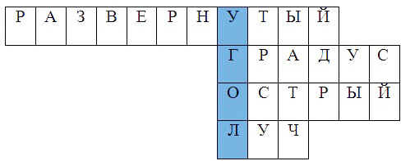
- Посмотрим, какое слово получилось в первом вертикальном столбце? (угол)

- Как называется фигура, образованная двумя лучами, имеющими общее начало? (угол)

- Какие виды углов вы знаете? (развернутый, прямой, острый, тупой)

(Учитель предлагает одному или двум учащимся записать на доске то, что они уже знают по теме урока, продолжив выражения: "Я ЗНАЮ")

3. Актуализация и фиксация затруднений в индивидуальной деятельности.

1) Постановка целей.

- Итак, сформулируйте цели урока. (Применение полученных знаний для построения, измерения и определения вида углов)
На предыдущих уроках мы познакомились с геометрической фигурой, которая называется "угол". Мы научились измерять и строить углы с помощью специального прибора - транспортира.

Сегодня на уроке мы продолжим работу по измерению и построению углов. Вам предстоит показать свои знания, выполняя разнообразные задания.

Пожалуйста, запишите тему урока: "Виды углов. Измерение углов".
2) Запишите в таблице названия углов, изображенных на рисунке, указав их вид: острый, тупой или прямой.
- Теперь прочтем слово, которое получилось в первом вертикальном столбце? (угол)
- Какую фигуру называют углом? (фигуру, образованную двумя лучами, имеющими общее начало)
- Какие виды углов вы знаете? (развернутый, прямой, острый, тупой)
(учитель предлагает одному, двум учащемся записать на доске, что дети уже знают по теме урока, продолжив выражения: Я ЗНАЮ)
3. Актуализация и фиксация затруднений в индивидуальной деятельности.
1) Постановка целей.
- Итак, сформулируйте цели урока. (применение полученных знаний для построения, измерения и определения вида углов)
- На предыдущих уроках вы познакомились с геометрической фигурой, которая называется “Угол”, научились измерять и строить углы с помощью - измерительного прибора (как он называется - транспортир).
(учитель предлагает одному, двум учащемся записать на доске, что дети уже знают по теме урока, продолжив выражения: Я УМЕЮ)
- Сегодня на уроке мы продолжим работу по измерению и построению углов. Вы покажите свои знания, выполняя разнообразные задания.
- Запишите тему урока. "Виды углов. Измерение углов".
2) Упражнение 1.
- Запишите острые, тупые и прямые углы, изображенные на рисунке.
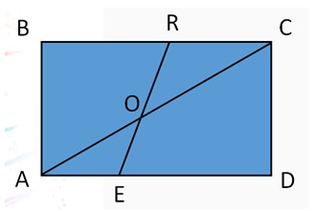
На доске будут работать 3 учащихся. Первый ученик будет выписывать названия острых углов, второй - прямых углов, а третий - тупых углов. Остальные ученики будут записывать эти углы в свои тетради.

Острые углы: АОЕ, ROC, BAC, ACD, DCA, CAD, BRE, RED, BAO
Прямые углы: АВС, ВСD, CDA, BAD
Тупые углы: AOR, COE, ERC, REA

Затем преподаватель дает задание на самостоятельную работу учащихся.

- На вашей парте есть три макета углов трех разных цветов: красный - 90°, зеленый - 45°, синий - 30°.

- Повернитесь друг к другу и поработайте в паре. Ваша задача - составить углы величиной 135°, 75° и 15° с использованием этих макетов.
Проверка

4. Выполнение мини-проекта.

Проблемный вопрос

- Вам удалось построить углы с заданными градусными мерами, используя транспортир. Но как можно построить углы без транспортира? Давайте решим эту задачу, внимательно услышьте условие.

Исследовательская работа

- Одним из основных показателей при расчете лестничного марша является его уклон (крутизна). Идеальный уклон составляет 30 градусов и достигается с помощью тетивы. Тетива - это основная несущая конструкция лестницы, представляющая собой наклонные балки. Папа строит лестницу на даче и хочет установить угол наклона балок в 30 градусов. Для этого ему необходим макет угла из фанеры. Он просит своего сына помочь сделать бумажный шаблон угла, который затем будет использован для вырезания макета из фанеры.
- Возникает вопрос: можно ли построить угол без использования транспортира?

- Подведение итогов: на данный момент мы находимся на первом этапе работы - постановке проблемы.

- Сформулируем проблему более ясно: как построить угол в 30 градусов без использования транспортира, как создать шаблон для такого угла.

- Существующие знания: у нас есть только квадратный лист бумаги. Предположим, что мы можем использовать его для отложения угла в 30 градусов.
- На каком этапе работы мы находимся сейчас? (Мы сейчас занимаемся формулировкой гипотезы - предположения).

- Пожалуйста, сформулируйте гипотезу. (Моя гипотеза состоит в том, что можно отложить угол, равный 30 градусам, без использования транспортира, только с помощью квадратного листа бумаги).

- Как вы считаете, как это можно сделать? (Предоставьте время для размышлений).

- Что происходит в данный момент, на каком этапе работы мы находимся? (Мы находимся в процессе поиска и предложения возможных вариантов решения).

- Давайте проведем эксперимент - это серия опытов, которые должны дать одинаковый результат.

- К какому этапу работы мы подошли? (Мы подошли к этапу исследования).
- Я приглашаю вас присоединиться ко мне для демонстрации.

- На вашем столе вы найдете инструкцию, которую вы можете использовать.
Инструкция
№ | Действия | Рисунок
1 | Берем обыкновенный квадратный лист бумаги и сворачиваем его пополам. | 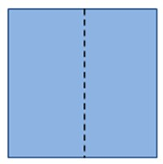
2 | Затем, делаем второй сгиб, посмотрите на рисунок, мы загибаем угол квадрата таким образом, чтобы вершина квадрата, она обозначена точкой совпала с линией первого сгиба. | 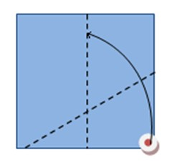  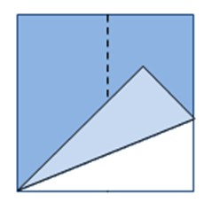
3 | Измерить получившийся угол. | 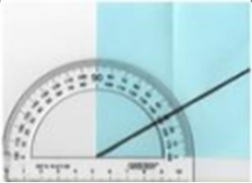

Для начала возьмем обыкновенный квадратный лист бумаги и свернем его пополам. Затем сделаем второй сгиб, следуя инструкции, и загнем угол квадрата так, чтобы вершина совпала с линией первого сгиба.

Чтобы проверить градусную меру получившегося угла, мы можем взять транспортир и измерить его.

Сколько градусов получился угол?

После проведения измерений, мы можем определить, какую градусную меру имеет угол.

Подтвердился ли эксперимент?

Подтверждение эксперимента может произойти, если измерения совпадут с ожидаемыми результатами.

На данный момент мы находимся на этапе анализа, где мы изучаем полученные данные и делаем выводы.

Чего нам нужно было достичь?

Нашей целью было получить шаблон угла, который можно использовать для дальнейшей работы.

После того, как ребята прогладят сгиб несколько раз, они могут сделать отрыв угла.
- Шаблон получился?
- В каком этапе работы мы находимся сейчас? (продукт)
- Какой вид угла мы получили? (острый)
- Что нового вы узнали? (ответы учащихся) - записываем на доске "Я УЗНАЛ:"
- Чему мы научились? (без использования транспортира строить угол в 30°) - записываем на доске "Я НАУЧИЛСЯ:"
- Физкультминутка (учитель читает утверждения, учащиеся выполняют определенные движения)
- "Верно или ложно?"
- Внимание! Если утверждение верное, то хлопаем в ладоши; если неверное, то поднимаем руки вверх.

Единицы измерения углов: миллиметры, сантиметры?
Какие единицы измерения используются для углов: градусы, минуты или что-то еще?
Может ли развернутый угол иметь меру в 100°?
Может ли развернутый угол иметь меру в 90°?
Может ли угол быть равным 180°?
Может ли прямой угол быть равным 160°?
Может ли прямой угол быть равным 90°?
Острый угол всегда больше прямого?
Может ли острый угол быть равным прямому?
Может ли острый угол быть меньше прямого?
Может ли тупой угол быть меньше прямого?
Всегда ли тупой угол больше прямого и меньше развернутого?
Какой угол называется острым?
Какой угол называется тупым углом, если он больше 90°, но меньше 180°?
6. Оценочный этап.

Самостоятельная работа.
- После заслуженного отдыха мы готовы продолжить работу. Пожалуйста, запишите на листочке свою фамилию, имя и класс.
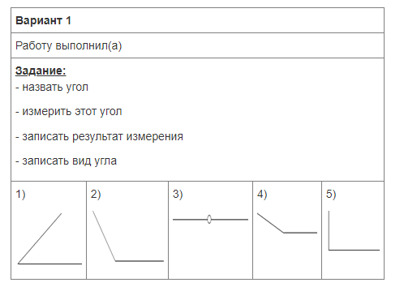
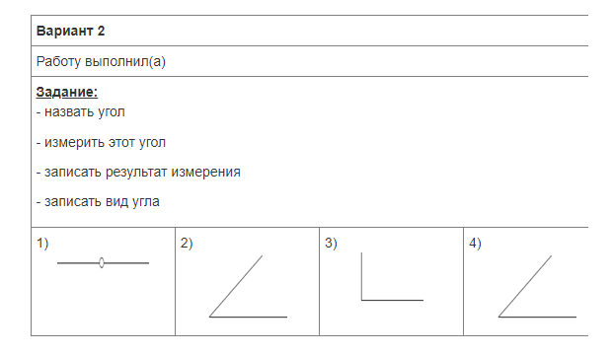
7. Домашнее задание.
Найдите углы, обозначьте их градусную меру.

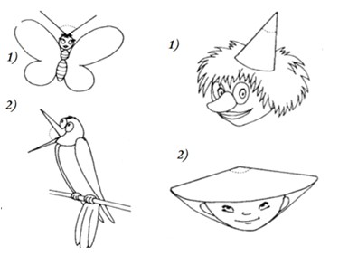
8. Рефлексия (качественная оценка работы класса и отдельных учащихся)
- Ребята заполните БИЛЕТИК на выход, продолжив предложение “Сегодня на уроке я повторил...., научился..., узнал...., закрепил...”, отметив то высказывание, которое больше всего подходит к работе на уроке.
